**Đáp án Tiếng Việt 1**

**Tuần 28**

**Ngôi nhà**

**1/ Điền iêu hay yêu:**

Hiếu chăm ngoan, học giỏi, có năng khiếu vẽ. Bố mẹ rất yêu quý Hiếu.

**2/ Điền c hay k:**

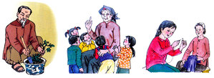

**Chị xâu kim**

**Bà kể chuyện**

**Ông trồng cây cảnh**

**Quà của bố**

**Câu 1:** Bố bạn nhỏ là bộ đội ở đâu?

a. Ở vùng đảo xa.

**Câu 1:** Bố gửi cho bạn nhỏ những quà gì?

c. Cả hai ý trên.

**Vì bây giờ mẹ mới về**

**Câu 1:** Vì sao cậu bé bị đứt tay?

b. Do cắt bánh.

**Câu 2:** Khi bị đứt tay cậu bé có khóc không?

a. Cậu bé không khóc.